大阪府障がい者自立相談支援センターにおける相談支援の状況

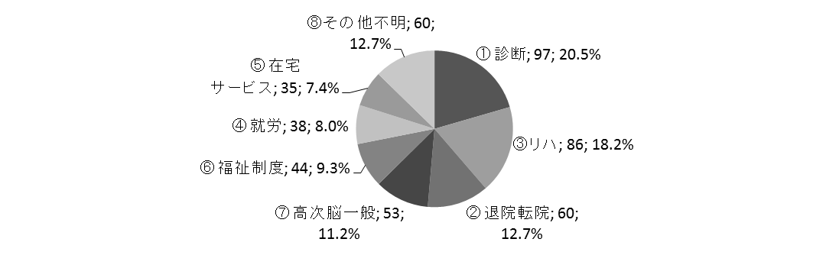１．相談内容 N=473

２．相談内容別支援状況



資料２－１

